Unit 7 Lesson 9: Partes iguales

WU Cuál es diferente: Pedazos de figuras (Warm up)

Student Task Statement
¿Cuál es diferente?
A
B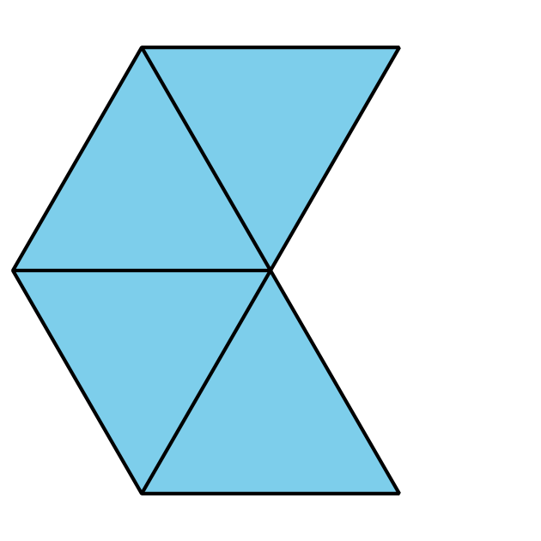
C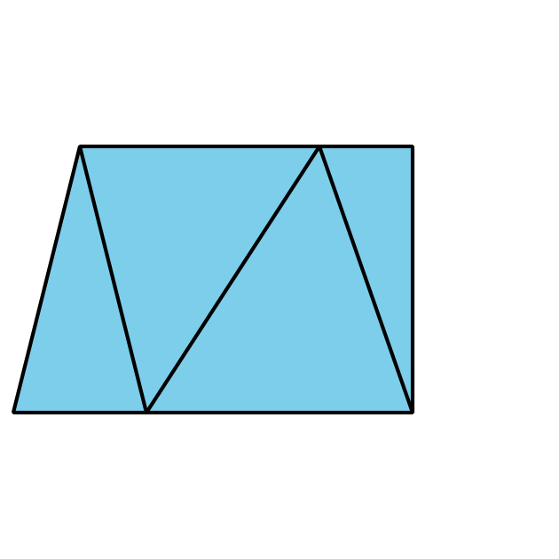
D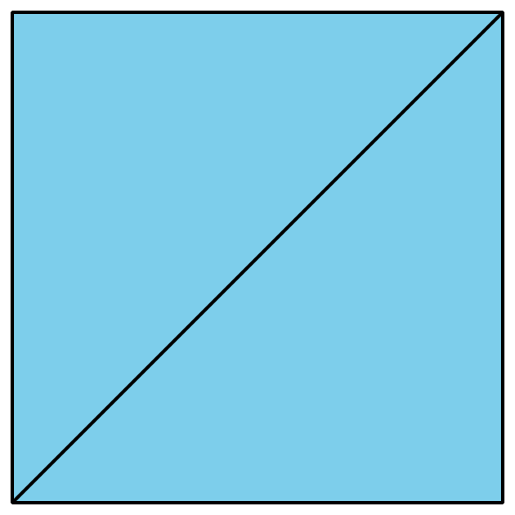

1 Construyamos un círculo

Student Task Statement
Síntesis:
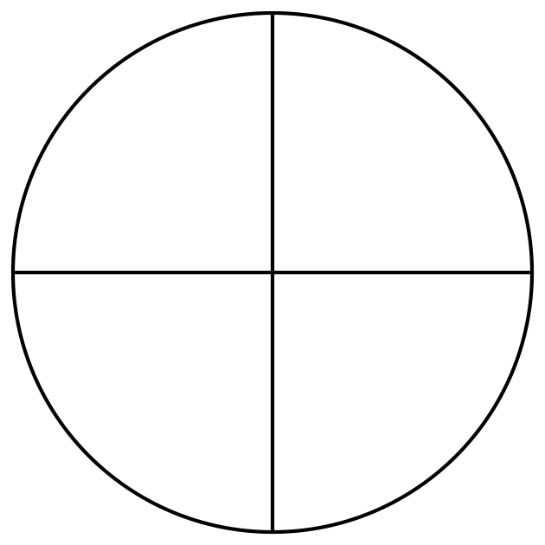
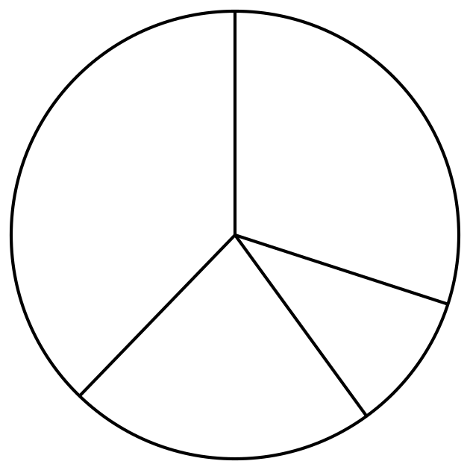
¿En cuál se muestran piezas iguales que forman un círculo?

2 Doblemos en partes iguales

Student Task Statement
- Recorta un círculo y un cuadrado.
- Dobla cada figura de manera que queden 2 partes iguales.
- Prepárate para explicar cómo sabes que tu figura tiene 2 partes iguales.
- Recorta un círculo y un cuadrado.
- Dobla cada figura de manera que queden 4 partes iguales.
- Prepárate para explicar cómo sabes que tu figura tiene 4 partes iguales.
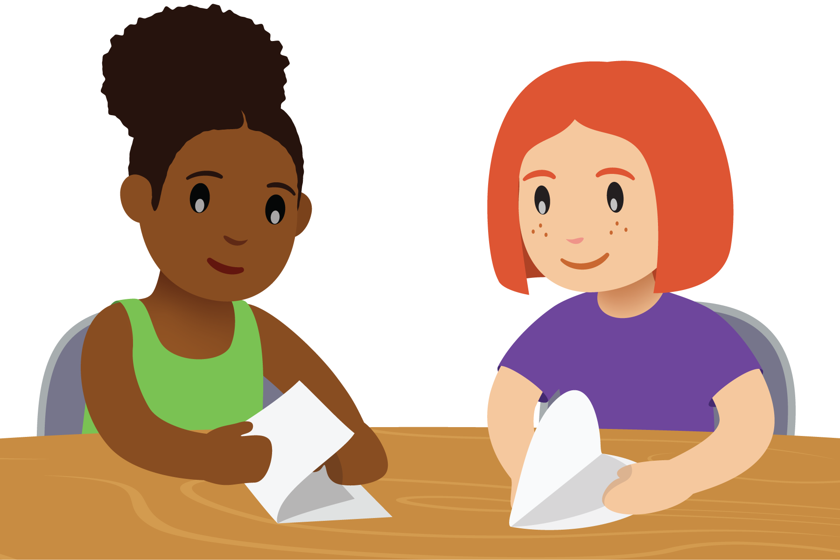

3 Mitades y cuartos

Student Task Statement
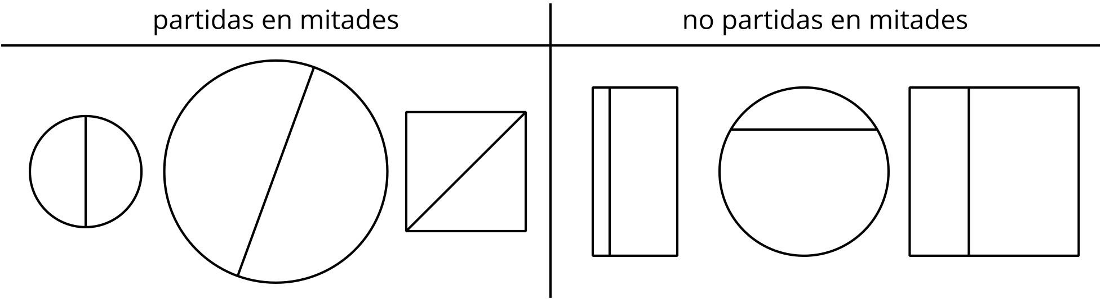
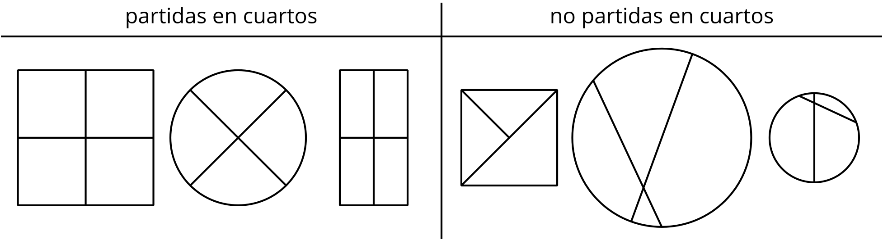

- Parte cada figura en mitades.
- Parte cada figura en cuartos.
- Parte cada figura en cuartos.
- Parte cada figura en mitades.
- Parte cada figura en mitades.
- Parte cada figura en cuartos.
© CC BY 2021 Illustrative Mathematics®

